**Лабораторная работа №9**

«*Файлы*»

**Требования:**

1. Выполнять задания строго в соответствии со своим вариантом в списке журнала.
2. Выполнять все поставленные задачи в задании.
3. В случае, если данные обозначены буквами или не даны в явном виде, то они вводятся с клавиатуры.
4. Обязательно выводить в консоли начальные значения задачи, если они заданы.
5. Обязательно выводить в консоли результат работы программы с соответствующим обозначением того, что этот результат означает.
6. Если пользователь должен что-то ввести с консоли, обязательно вывести на консоль сообщение, что это конкретно должно быть.

**Задание 1. Работа с двоичными файлами**

1. Создать файл и записать в него вещественные числа из диапазона от a до b с шагом h. Вывести на экран все компоненты файла с нечетными порядковыми номерами.

static void NumbersToFile(double a, double b, double h)

{

using (BinaryWriter writer = new BinaryWriter(new FileStream("Task_1.dat", FileMode.Create)))

{

try

{

for (var i = a; i < b; i += h)

{

writer.Write(i);

}

}

catch (Exception e)

{

Console.WriteLine("Error: " + e.Message);

}

}

using (BinaryReader reader = new BinaryReader(new FileStream("Task_1.dat", FileMode.Open)))

{

double[] arr = new double[reader.BaseStream.Length];

int i1 = 0;

string str = "";

while (reader.BaseStream.Position != reader.BaseStream.Length)

{

//Console.WriteLine(reader.BaseStream.Seek(i1, SeekOrigin.Begin));

//i1 += 2;

//Console.WriteLine(reader.ReadDouble());

str += reader.ReadDouble()+" ";

}

Console.WriteLine(str);

string[] strs = str.Split(' ');

for (int i = 1; i < strs.Length-1; i+=2)

{

Console.WriteLine(strs[i]);

}

}

}

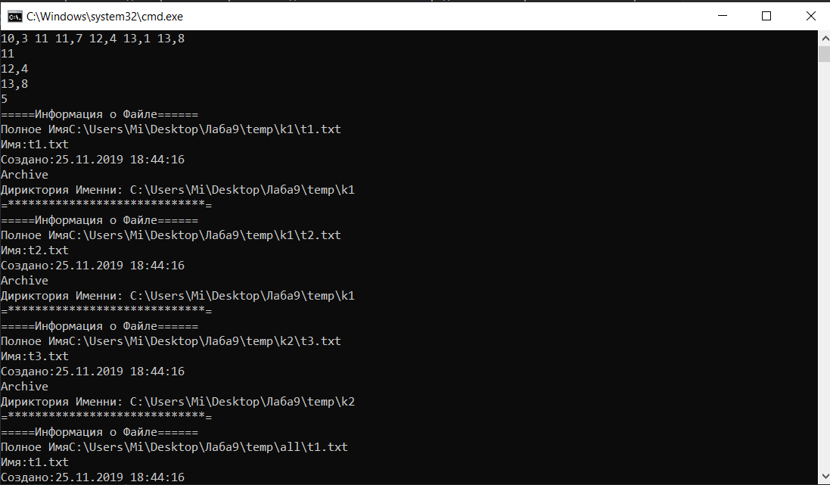

**Задание 2. Работа с текстовым (символьным) файлом.**

1. Дан текстовый файл. Найти количество строк, которые начинаются с данной буквы.

static int StrsFromFile(char c)

{

string str = "";

using (StreamReader sr = new StreamReader("text1.txt"))

{

str = sr.ReadToEnd();

}

string[] strs = str.Split('\n');

int count = 0;

for (int i = 0; i < strs.Length - 1; i++)

{

if (strs[i][0] == c)

count++;

}

return count;

}



**Задание 3 (общее для всех)**. *Программным путем:*

1. В папке С:\temp создайте папки *К1* и К2.

2. В папке К1:

1. создайте файл t1.txt, в который запишите следующий текст :

***Иванов Иван Иванович, 1965 года рождения, место жительства г. Саратов***

1. создайте файл t2.txt, в который запишите следующий текст:

***Петров Сергей Федорович, 1966 года рождения, место жительства г.Энгельс***

3. В папке К2 создайте файл t3.txt, в который перепишите вначале текст из файла t1.txt, а затем из t2.txt

4. Выведите развернутую информацию о созданных файлах.

5. Файл t2.txt перенесите в папку K2.

6. Файл t1.txt скопируйте в папку K2.

6. Папку K2 переименуйте в ALL, а папку K1 удалите.

7. Вывести полную информацию о файлах папки All.

static void Rewrite()

{

StreamReader reader1 = new StreamReader(@"C:\\Users\\Mi\\Desktop\\Лаба9\\temp\k1\t1.txt");

StreamReader reader2 = new StreamReader(@"C:\\Users\\Mi\\Desktop\\Лаба9\\temp\k1\t2.txt");

StreamWriter writer = new StreamWriter(@"C:\\Users\\Mi\\Desktop\\Лаба9\\temp\k2\t3.txt", true);

writer.Write(reader1.ReadToEnd());

writer.Write(reader2.ReadToEnd());

reader1.Close();

reader2.Close();

writer.Close();

}

static void FileINF()

{

FileInfo t1 = new FileInfo(@"C:\\Users\\Mi\\Desktop\\Лаба9\\temp\k1\t1.txt");

FileInfo t2 = new FileInfo(@"C:\\Users\\Mi\\Desktop\\Лаба9\\temp\k1\t2.txt");

FileInfo t3 = new FileInfo(@"C:\\Users\\Mi\\Desktop\\Лаба9\\temp\k2\t3.txt");

GetInfo(t1);

GetInfo(t2);

GetInfo(t3);

File.Move(@"C:\\Users\\Mi\\Desktop\\Лаба9\\temp\k1\t2.txt", @"C:\\Users\\Mi\\Desktop\\Лаба9\\temp\k2\t2.txt");

File.Copy(@"C:\\Users\\Mi\\Desktop\\Лаба9\\temp\k1\t1.txt", @"C:\\Users\\Mi\\Desktop\\Лаба9\\temp\k2\t1.txt");

}

static void GetInfo(FileInfo file)

{

Console.WriteLine("=====Информация о Файле======");

Console.WriteLine("Полное Имя" + file.FullName);

Console.WriteLine("Имя:" + file.Name);

Console.WriteLine("Создано:" + file.CreationTime);

Console.WriteLine("" + file.Attributes);

Console.WriteLine("Дириктория Именни: " + file.DirectoryName);

Console.WriteLine("=*****************************=");

}

static void DeleteDir()

{

Directory.Move(@"C:\\Users\\Mi\\Desktop\\Лаба9\\temp\k2", @"C:\\Users\\Mi\\Desktop\\Лаба9\\temp\all");

Directory.Delete(@"C:\\Users\\Mi\\Desktop\\Лаба9\\temp\k1", true);

}

static void ShowInfo()

{

DirectoryInfo di = new DirectoryInfo(@"C:\\Users\\Mi\\Desktop\\Лаба9\\temp\all");

FileInfo[] files = di.GetFiles();

foreach (FileInfo el in files)

GetInfo(el);

}

static void StreamWrite()

{

string str1 = "Иванов Иван Иванович, 1965 года рождения, место жительства г. Саратов ";

string str2 = "Петров Сергей Федорович, 1966 года рождения, место жительства г.Энгельс";

StreamWriter writer1 = new StreamWriter(@"C:\\Users\\Mi\\Desktop\\Лаба9\\temp\k1\t1.txt", true);

StreamWriter writer2 = new StreamWriter(@"C:\\Users\\Mi\\Desktop\\Лаба9\\temp\k1\t2.txt", true);

writer1.Write(str1);

writer2.Write(str2);

writer2.Close();

writer1.Close();

}

static void CreatDir()

{

Directory.CreateDirectory(@"C:\\Users\\Mi\\Desktop\\Лаба9\\temp");

Directory.CreateDirectory(@"C:\\Users\\Mi\\Desktop\\Лаба9\\temp\k1");

Directory.CreateDirectory(@"C:\\Users\\Mi\\Desktop\\Лаба9\\temp\k2");

}

